PERANCANGAN IKLAN LAYANAN MASYARAKAT UNTUK MENDUKUNG PROGRAM PEMERINTAH KOTA SEMARANG MEMPERKENALKAN WAYANG ORANG KEPADA SISWA
DESIGN OF PUBLIC SERVICE ANNOUNCEMENT TO SUPPORT SEMARANG GOVORMENT PROGRAM WITH INTRODUCING WAYANG ORANG TO STUDENTS

Ike Ayu Natalia Desy, Dzuha Hening Yanuarsari
Program Studi Desain Komunikasi Visual, Fakultas Ilmu Komputer, Universitas Dian Nuswantoro
Jl. Nakula 5-11, Semarang, 50131, (024) 3517261
E-mail : ikeayund@gmail.com, dzuha.hening.yanuarsari@dsn.dinus.ac.id

Abstrak
Tingkat ketertarikan Siswa-Siswi di Kota Semarang terhadap pertunjukan wayang orang saat ini sangatlah rendah, untuk itu Pemerintah Kota Semarang mengadakan Program Wayang Orang Goes to School untuk merangkul para siswa dalam melestarikan budayanya sendiri sehingga tetap lestari. Untuk dapat menarik minat pelajar, kegiatan promosi dilaksanakan dengan memperkenalkan wayang orang melalui tampilan visual yang menarik dan memilih media yang tepat. Metode yang digunakan untuk penelitian berupa metode kualitatif dan kuantitatif. Metode kualitatif didapat dari pengumpulan data primer dengan mewawancarai narasumber secara langsung. Metode Kuantitatif diperoleh dari data sekunder dengan memanfaatkan survey kuesioner yang disebar melalui online messager kebeberapa siswa di Kota Semarang. Metode yang digunakan untuk menganalisa data permasalahan adalah metode 5W+1H, yaitu dengan menguraikan masalah berdasarkan apa, mengapa, siapa, kapan dan dimana penyebab timbulnya masalah tersebut serta bagaimana masalah tersebut dapat diselesaikan. Hasil yang didapat setelah menganalisis masalah adalah dengan membuat media sosialisasi yang informatif, komunikatif, dan persuasive sehingga dapat menarik minat siswa-siswi di Kota Semarang dalam melestarikan budaya. Videotron dipilih sebagai media utama dengan beberapa media pendukung seperti poster, X-Banner, media sosial, stiker, tempat pensil dan tote bag.
Kata Kunci : Budaya, ILM, Pertunjukan Wayang Orang, Siswa-Siswi

ABSTRACT
The level of interest from students to see Wayang Orang performances at this time is very low, therefore the Semarang City Government held a Wayang Orang Goes to School program to encourage students to preserve their culture to stay sustainable. To attract students' interest, promotion activities are carried out by introducing wayang orang through visual displays and choosing the right media. The method used for research is qualitative methods and quantitative methods. Qualitative methods are obtained from primary data collection through interviews with informants directly. Quantitative methods use secondary data obtained from the results of questionnaires distributed via online messages to several students in Semarang. 5W+1H analysis method is used to describe the problem based on what, why, who, when and where the cause of the problem arises and how the problem can be solved. The result of his analysis was making informative, communicative, and persuasive socialization media so as to attract the interest of students in the city of Semarang in preserving culture. Videotron was chosen as the main media with several supporting media such as posters, X-Banner, social media, stickers, pencil cases and tote bags.
Key Words : Culture, Public Service Ads, Student, Wayang Orang Performance
- PENDAHULUAN
Dalam perkembangannya muncul berbagai jenis wayang di Indonesia seperti wayang golek, wayang beber, wayang krucil dan wayang orang. Wayang orang adalah salah satu kesenian budaya di Indonesia yang memiliki beberapa unsur kesenian lain, yaitu seni musik, seni tari, dan seni drama. Kisah yang sering dimainkan pada pertunjukan wayang orang diambil dari kisah Mahabarata dan Ramayana. Namun ada satu wayang yang paling sering dipentaskan yaitu wayang kulit. Keeksisan wayang kulit lebih menonjol dibandingkan wayang orang. Saat ini jam terbang wayang orang semakin sedikit yang dulunya dipentaskan seminggu dua kali, saat ini hanya satu kali dalam seminggu.
Dikutip dari suaramerdeka.com pada artikel “Menelik Kejayaan Wayang Orang di Semarang”, sejak tahun 1995 munculnya bioskop menjadi faktor semakin menurunnya jumlah penonton pertunjukan wayang orang yang ada di Semarang. Hal tersebut berdampak pada gagalnya regenerasi anak muda untuk dapat melestarikan wayang orang sebagai budaya lokal. Sehingga keturunan dari para lakon yang tergabung dalam sanggar wayang orang merasa harus mengemban tugas mengembangkan kelompok, karena banyak penonton yang mulai beralih menonton bioskop.
Memang sebuah urgensi bagi wayang orang yang kini hanya memiliki jam terbang seminggu sekalia di bandingkan dengan wayang kulit dimana pertunjukan wayang kulit lebih sering dipentaskan di acara-acara penting. Hal tersebut dinyatakan pula pada hasil kuesioner online yang disebar melalui online yang menyebutkan bahwa 54,2% responden lebih sering menonton pertunjukan wayang kulit dibandingkan wayang orang. Seiring perkembangan jaman, perfilman di Indonesia semakin maju didukung dengan tersebar luasnya bioskop di setiap daerah hal ini membuat 47,5% responden mengaku lebih suka nonton biskop.
Upaya pemerintah untuk dapat melestarikan budaya lokal wayang orang melalui program Wayang Orang Goes to School membuka peluang bagi siswa-siswi untuk dapat menonton pertunjukan wayang orang di sekolahnya. Namun program ini belum mampu menyasar ke banyak sekolah. Untuk itu perancangan ini dibuat untuk dapat menyasar sekolah-sekolah yang ada di Kota Semarang dalam bentuk ILM. Perancangan ILM dibuat untuk memperkenalkan wayang orang kepada siswa-siswi di Kota Semarang dengan pemilihian media yang efektif sehingga dapat mendukung program pemerintah. Media yang akan digunakan merupakan media Above The Line.
Terdapat beberapa perancangan yang juga mengangkat tema pewayangan. Hal tersebut dapat memudahkan penulis dalam perancangan ini. Perancangan yang relevan dapat dijadikan reverensi bagi penulis, beberapa perancangan tersebut adalah
- Perancangan Buku Ilustrasi Cerita Pewayangan Episode Jabang Tetuko Untuk Anak usia 6 Hingga 12 tahun. Ditulis oleh Nathanael Agung Tri A. K. pada tahun 2016. Perancangan tersebut menggunakan media utama buku ilustrasi.
- Perancangan Mainan Edukatif Pengenalan Tokoh Pewayangan Bagi Murid Sekolah Dasar (Usia 10-12 Tahun) Studi Kasus Sdn Kebraon I Surabaya. Ditulis oleh Ananti Denova pada tahun 2013.
- Perancangan Punakawan Display Cards Tokoh Wayang Punakawan Dengan Media (Printed Circuit Board) Sebagai Wujud Pelestarian dan Pengenalan Salah Satu Budaya Indonesia. Ditulis oleh Priyanto Ratna Sulistyo pada tahun 2013.

- METODE
Untuk menulis laporan perancangan ini penulis menggunakan metode penelitian Kuantitatif dan Kualitatif. Metode penelitian kuantitatif diperoleh dari hasil kuesioner. Kuesioner disebar kepada siswa-siswi di Kota Semarang melalui online messager. Dimana data yang diperoleh berupa data yang memiliki nilai perbandingan. Metode pelenitian kualitatif diperoleh dari wawancara penulis dengan Dinas Kebudayaan dan Pariwisata Kota Semarang yang menjadi sumber penelitian dengan mendeskripsikan masalah.
  - Metode Pengumpulan Data
Metode pengumpulan data di bagi menjadi 2 jenis, yaitu data primer dan data sekunder. Data primer merupakan data yang didapat secara langsung tanpa melalui perantara. Data primer bida didapat dari hasil wawancara, survey, maupun observasi. Untuk mendapatkan data primer, penulis mewawancarai pihak Dinas Kebudayaan dan Pariwisata Kota Semarang, yaitu Bapak Sarosa, selaku Kepala Seksi Aktraksi Budaya Bidang Kebudayaan.
Data sekunder merupakan data yang diperoleh secara tidak langsung dengan media perantara. Data sekunder umumnya berupa bukti, catatan atau laporan historis yang telah tersusun dalam arsip (data dokumenter) yang dipublikasikan ataupun yang tidak dipublikasikan. Untuk mendapatkan data sekunder penulis menyebar kuesioner online melalui media online messager.
  - Metode Analisis
Pada perancangan ini metode analisis yang dipilih untuk menguraikan masalah menggunakan metode analisis 5W+1H. Metode analisis ini digunakan untuk menguraikan masalah berdasarkan apa, mengapa, siapa, kapan, dan dimana malasah itu terjadi serta bagaimana cara mengatasi masalah yang sedang terjadi sehingga mendapat solusi yang tepat. Kata-kata tersebut digunakan dalam pertanyaan-pertanyaan sederhana tetapi penerapannya dapat membantu dalam pemecahan masalah.
  - What digunakan untuk mempertanyakan keadaan apa yang sedang terjadi.
  - When digunakan untuk mempertanyakan waktu kejadian.
  - Where digunakan untuk mempertanyakan tempat atau lokasi kejadian.
  - Who digunakan untuk mempertanyakan siapa yang terpapar masalah.
  - Why digunakan untuk mempertanyakan mengapa masalah terjadi.
  - How digunakan untuk mempertanyakan bagaimana mengatasi masalah.
- PEMBAHASAN
Setelah menganalisis data permasalahan yang ada perancangan ini bertujuan untuk memperkenalkan siswa-siswi terhadap wayang orang melalui iklan layanan masyarakat sehingga dapat mendukung program pemerintah dalam memperkenalkan wayang orang di Semarang.
  - Konsep Kreatif
Dalam upaya memperkenalkan wayang orang kepada siswa-sisiwi di Kota Semarang dan mendukung program pemerintah, perancangan ini akan menampilkan video cuplikan dari pertunjukan wayang orang dengan memberikan informasi mengenai gambaran pertunjukan wayang orang dan juga mempersuasif audiens untuk menonton pertunjukan wayang orang mulai dari sekarang. Desain yang akan ditampilkan pada media lain akan dibuat lebih elegan seperti seakan akan menonton film di bioskop. Untuk mendukung media sosialisasi, merchandise dipilih untuk dapat digunakan siswa-siswi saat di sekolah.
Perancangan ini akan dipublikasikan di wilayah Kota Semarang khususnya daerah Semarang Timur, Semarang Tengah dan Banyumanik yang dutujukan kepada siswa-siswi tingkat SMP dan SMA yang berumur 13 hingga 19th. Berjenis kelamin Laki-laki dan Perempuan. Mencangkup semua agama dan status sosial. Pelajar jaman sekarang menganggap wayang sangat kuno dan tidak tertarik untuk melestarikan budayanya sendiri karena mereka lebih menyukai budaya luar yang menjadi trend masa kini. Siswa-siswi jaman sekarang yang gengsi untuk menonton pertunjukan wayang orang karena dianggap tidak ngetrend.
Pesan yang ingin disampaikan pada perancangan ini adalah pesan yang bersifat informatif dan persuasive. Pendekatan isi pesan akan menggunakan slogan untuk menyampaikan ungkapan yang bersifat persuasif kepada audiens yang dituju. Daya tarik pesan yang digunakan yaitu daya tarik emosional dimana audiens merasa bahwa melestarikan budayanya adalah sebuah keharusan. Dalam perancangan sosialisasi program ini tone & manner yang ditampilkan adalah yang dapat memberikan kesan keceriaan, elegan, dan dapat menjadi pusat perhatian.

  - Aplikasi media
Media utama yang akan digunakan dalam perancangan ini berupa video yang akan dipublikasikan melalui videotron. Video ILM dibuat dengan durasi kurang lebih 1 menit yang memuat cuplikan adegan yang menampilkan Siswa sebagai influencer. Media videotron dipilih untuk menjangkau audiens di out door. Sebagai sarana periklanan videotron memiliki kelebihan dapat menampilkan gambar bergerak yang dapat membuat iklan terlihat lebih menarik. Berbeda dengan media lainnya, videotron dapat membuat audiens tidak jenuh. Media pendukung yang dipilih untuk mendukung media utama antara lain poster, x-banner, media sosial, stiker, tempat pensil dan tote bag.
- Videotron
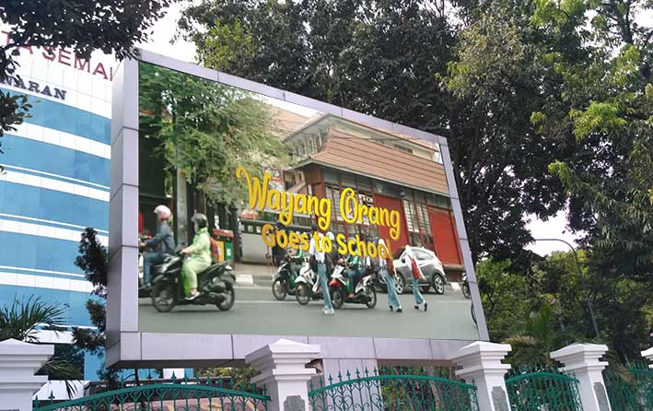
Gambar 3.1 Aplikasi video ILM pada videotron di Pandanaran
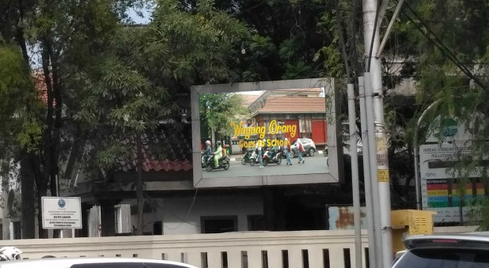
Gambar 3.2 Aplikasi video ILM pada videotron di Balai Kota

- Poster
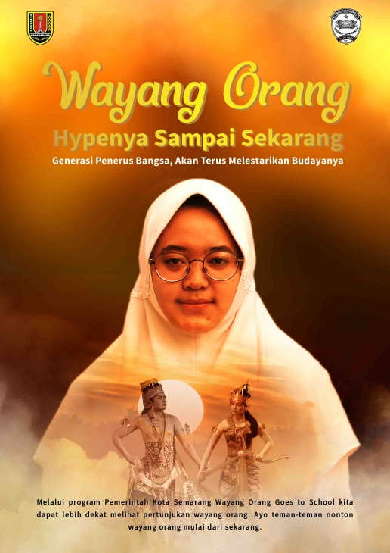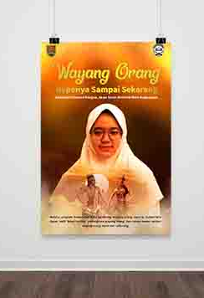
Gambar 3.3 Desain Poster dan Pengaplikasian Desain
- X-Banner
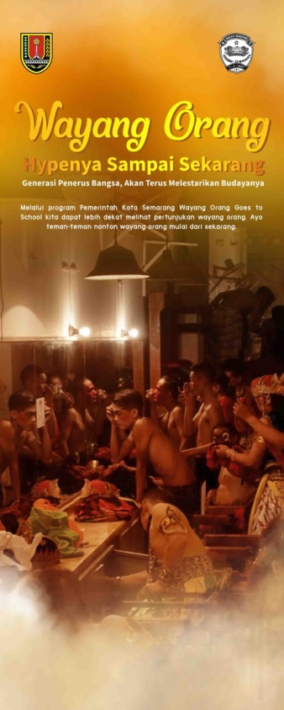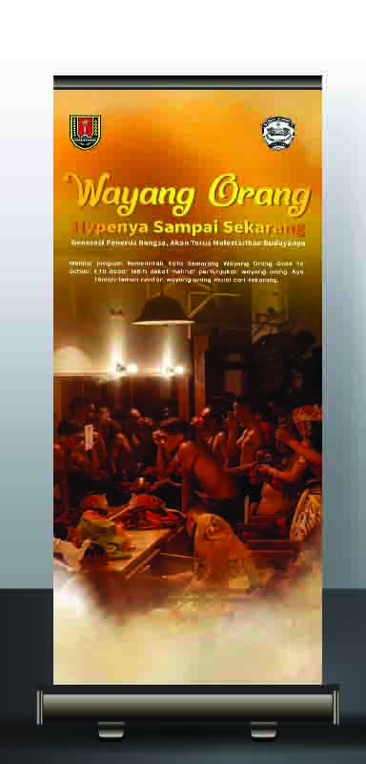
Gambar 3.4 Desain X-Banner dan Pengaplikasian Desain

- Media Sosial
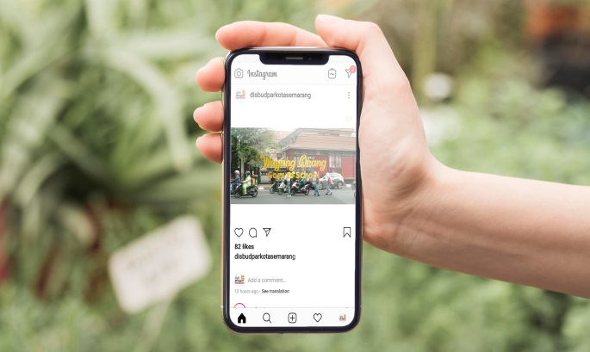
Gambar 3.5 Pengaplikasian Media Sosial
- Stiker
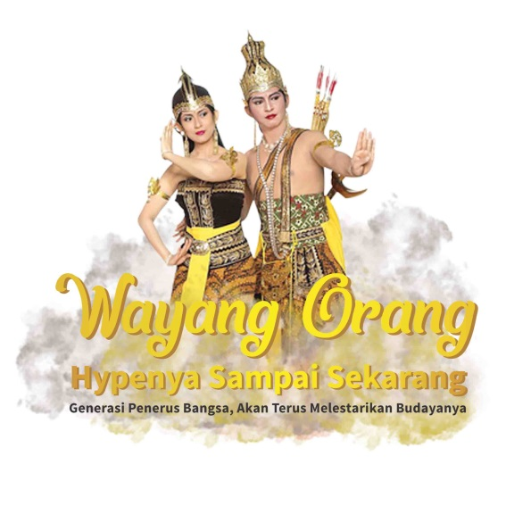
Gambar 3.6 Desain Stiker

- Tempat Pensil

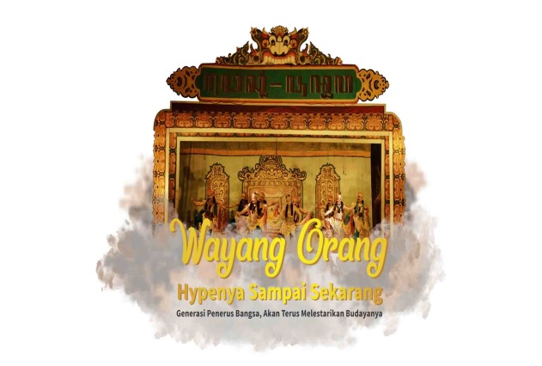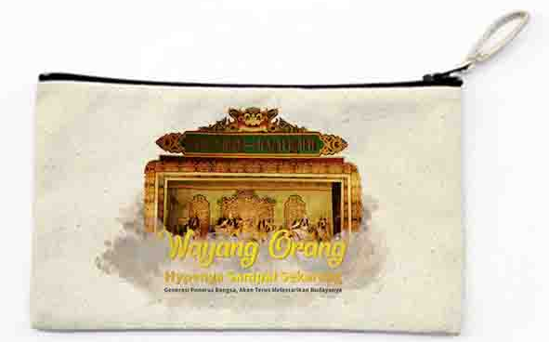
Gambar 3.7 Desain Tempat Pensil dan Pengaplikasian Desain

- Tote Bag
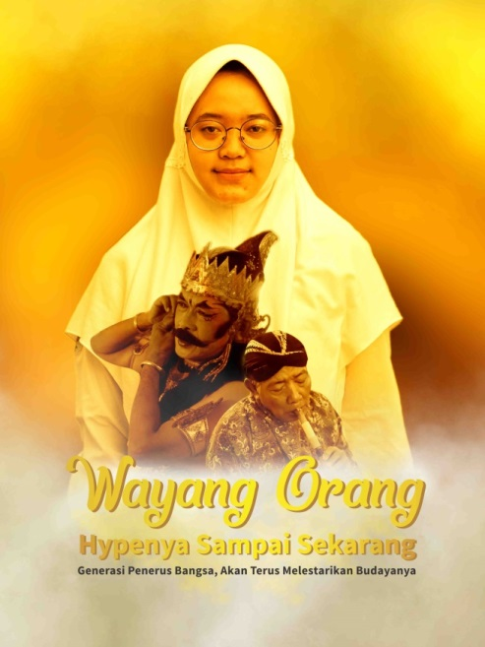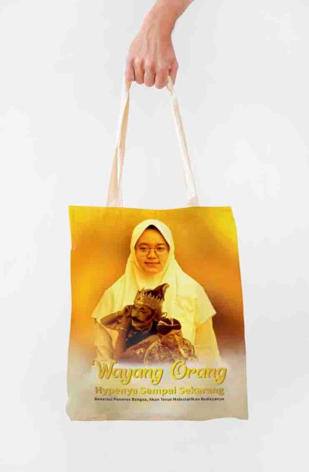
Gambar 3.8 Desain Tote Bag dan Pengaplikasian Desain
- KESIMPULAN
Dengan adanya perancangan ini siswa mendapat informasi mengenai gambaran pertunjukan wayang dan mendapat merchandise yang menarik sehingga dengan adanya perancangan ini dapat mendukung program pemerintah dalam melestarikan budaya khususnya Wayang Orang.
- SARAN
Lebih banyak perancangan iklan layanan masyarakat yang kreatif dapat menarik perhatian masyarakat untuk sadar akan pentingnya melestarikan budaya sehingga budaya lokal tidak akan hilang ter gerus jaman.
Anak muda jaman sekarang harus mulai sadar akan nilai-nilai yang terkandung dalam kebudayaannya sehingga bisa menjadi masyarakat yang lebih berbudaya.
UCAPAN TERIMA KASIH
Laporan Tugas Akhir ini mungkin tidak dapat diselesaikan oleh penulis tanpa bantuan dan dukungan dari berbagai pihak selama penyusunan laporan ini. Oleh karena itu, penulis ingin mengucapkan terima kasih kepada:
- Bhagas Pradana, Moh. Syarif, dan Nisrina Naziha Zalty selaku team production.
- Teman- teman yang selalu memberikan support dan saran.

DAFTAR PUSTAKA
Ambar. (2017 , Juni 24 ). Model Analisis Framing Robert N. Entman. Retrieved from Pakarkomunikasi: https://pakarkomunikasi.com/model-analisis-framing-robert-n-entman
Barrance, T. (n.d.). Camera Position and Angle. Retrieved from Learn About Film: https://learnaboutfilm.com/film-language/picture/camera-position/
Daxgaelerry. (2018, Oktober 7). Apa Itu Videotron. Retrieved from Daxgalerry: http://daxgalerry.com/videotron-adalah
Ismunandar.K.RM. (1994). Wayang, Asal-Usul dan Jenisnya. Dahara Prize.
Lamb, B. (2013, April 10). Cinematography. Retrieved from Lessonbucket: https://lessonbucket.com/filmmaking/cinematography/
Teodora Nirmala Fau, S. (2017, September). Macam-macam majas, pengertian dan contoh. Retrieved from Studio Belajar: https://www.studiobelajar.com/majas-pengertian-jenis-contoh/
Wahono, S. d. (2010). Bahasa Indonesia Jilid 1 untuk SMA dan MA Kelas X. Semarang: CV Buana Raya.
Warsito, P. P. (2006). Wayang Koleksi Museum Jawa Tengah.

